Audio-Track 1, Rückkehr zur Erde
(Zu-)Hören und Sprechen, S. 3

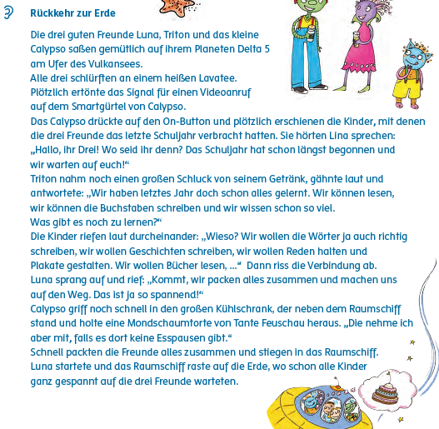
Audio-Track 2, Guten Morgen!
(Zu-)Hören und Sprechen, S. 20

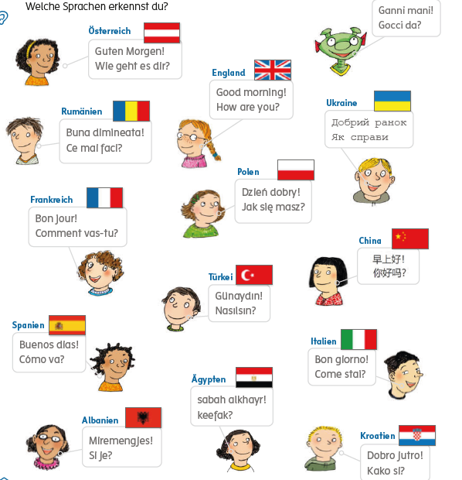

Audio-Track 3, Alleine zu Hause
(Zu-)Hören und Sprechen, S. 23

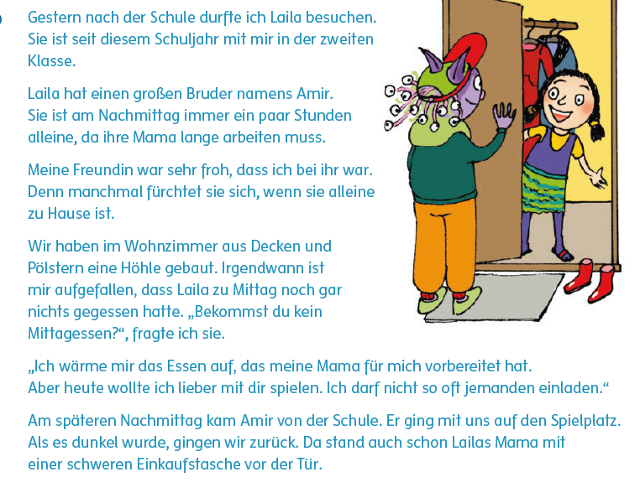

Audio-Track 4, Triton
Lesen, S. 3

Das ist Triton.
Sein Körper ist grün.
Er hat grüne Arme und Hände.
Auch der Kopf und der Hals sind grün.
Triton hat weiße Augen und rote Ohren.
Er trägt ein gelbes Leibchen.
Seine Hose ist blau.
Seine Schuhe sind weiß und schwarz.
Die Hosenträger sind rot.

Audio-Track 5, Calypso und Luna
Lesen, S. 4

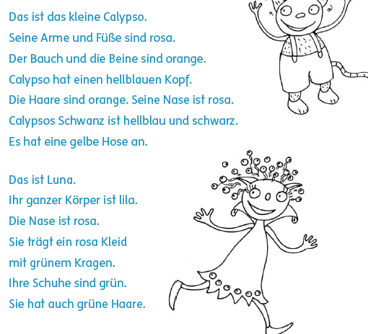

Audio-Track 6, Sommergeschichten
Verfassen von Texten, S. 4

Triton erzählt
In den Ferien war ich am Strand.
Luna war auch dabei.
Ich habe viel gelesen.
Luna war oft im Meer.
Dort gab es eine blaue Sonne.
Am besten gefiel mir die Wasserrutsche.

Lotte erzählt
Ich war im Ferienlager.
Dort haben wir am Vormittag ein bisschen glernt.
Am Nachmittag waren wir dann im Garten und haben gespielt.
Meine Eltern müssen nämlich im Sommer immer arbeiten.
Einmal haben wir einen Ausflug in den Wald gemacht.
Das war super.

Milan erzählt
Ich war nur zu Hause.
Ich habe jeden Tag auf dem Spielplatz Fußball gespielt.
Dort habe ich auch neue Freundinnen gefunden.
Mia und Lara spielen auch so gern Fußball.

Audio-Track 7, Nomen
(Recht-)Schreiben und Sprachbetrachtung, S. 18

Königin und König Nomen

Erkundet mit mir ein besonderes Land. Es ist das Land der Wortarten.
„Wortarten?“, wirst du dich fragen, „was sind denn Wortarten?“

Nun, lass dir von mir über dieses Land erzählen.
Dieses Land, das ihr hier sehen könnt, hat einen Teich mit Enten, mit Fröschen und
sogar ein Storch lebt dort. Es gibt Kühe auf der Weide, einen Berg und einen Wald. Dort leben Schweine und Katzen, es gibt auch Pferde.

In diesem Land, das noch viel größer ist, als ihr es auf diesem Bild sehen könnt, leben eine Königin und ein König. Die beiden gehen in ihrem Land umher und vergeben Namen für alles, was sie sehen.

Sie wandern umher und rufen „Katze, Baum, Ente, Berg, Wiese, Eichhörnchen, Hund!“ Selbst wenn sie einmal eine Pause machen, sich ausruhen und ins Gras legen, hören sie nicht damit auf.
„Himmel!“, ruft die Königin. „Wolken, Sonne!“, ruft der König.

Beide wandern unablässig durch das Land und geben allen Dingen Namen.
Deshalb gaben sie sich auch selbst einen Namen. Königin und König Nomen.
Welchen Namen hast du?

Audio-Track 8, Artikel
(Recht-)Schreiben und Sprachbetrachtung, S. 22

Die Diener bestimmter und unbestimmter Artikel

Die Königin und der König Nomen sind sehr glücklich und ziehen noch immer durch das Land. Sie geben noch immer allen Dingen einen Namen.
Weil sie aber Königin und König sind, haben sie auch Diener.
Die beiden Diener sind Zwillinge.
Der eine Zwilling will immer alles ganz genau wissen.
Er ist sehr genau und bestimmt.
Der andere Zwilling ist etwas ungenauer, er macht am liebsten erst einmal eine Pause. Er legt sich ins Gras und meint: „So genau muss ich das nicht wissen. Es reicht, wenn ich eine ungefähre Ahnung habe.“

Der König und die Königin Nomen beschließen, dass die beiden eigene Wörter
bekommen sollen. Da die beiden Diener so unterschiedlich sind, bekommen auch sie eigene Namen und eigene Wörter.
Der eine bekommt den Namen BESTIMMTER ARTIKEL: „Deine Wörter sind „DER, DIE und DAS“, erklärt König Nomen.
„Wenn ich Baum sage, sagst du DER“, verkündet Königin Nomen.
Da erwachte der andere Zwilling und sagt: „Ich möchte auch mitmachen!“
König Nomen spricht zu ihm: „Du heißt UNBESTIMMTER ARTIKEL. Du bekommst zwei Wörter: EIN und EINE. Wenn ich Baum sage, sagst du EIN.“

Von nun an ziehen sie zu viert durch das Land. König und Königin vergeben Nomen und die Diener helfen, ob ein bestimmter oder ein unbestimmter Artikel sie begleiten soll.

Audio-Track 9, Verben
(Recht-)Schreiben und Sprachbetrachtung, S. 32

Die Verben im Wortartenland

Erinnerst du dich noch an die Geschichte von den Wortarten? An Königin und König Nomen, die durch das Land zogen und Namen für Menschen, Tiere, Pflanzen und Dinge vergeben haben?
Diese Wörter, die Nomen, sind sehr wichtig, daher werden sie immer mit einem großen Anfangsbuchstaben geschrieben.

Die Zwillinge bestimmter und unbestimmter Artikel begleiten die Nomen als Diener. Bestimmter Artikel benennt, ob das Wort der, die oder das zu den Nomen gehören soll, unbestimmter Artikel vergibt passend die Wörter ein oder eine.

Es gab schon sehr viele Wörter in diesem Land, aber alles wirkte so starr und
unbeweglich.
Du kannst es dir so vorstellen, als wäre alles eingefroren, erstarrt und still.
Alles blieb so steif und starr, bis endlich die Sonne aufging.
Im Land der Wortarten heißt sie Verb. Die Sonne ist wie eine Kugel aus Energie und haucht allem Leben ein.

Durch das Verb können die Enten schwimmen und tauchen.
Die Kühe muhen. Die Vögel können singen. Die Katze läuft. Das Auto fährt. Das Kind spielt. Die Blume blüht und wächst.
Die Wolken ziehen und der Wind weht.

Die Verben haben die wichtigste Aufgabe im Wortartenland überhaupt.
Denn ohne Verb ist kein Satz möglich.
Sie beschreiben, was geschieht oder was getan wird.

Audio-Track 10, Adjektive
(Recht-)Schreiben und Sprachbetrachtung, S. 54

Graf Adjektiv
Erinnerst du dich noch an die Geschichte von den Wortarten? Königin und König Nomen zogen durch da Land und vergaben Namen für Menschen, Tiere, Pflanzen und Dinge.
Ihre Wörter sind so wichtig, dass sie als einzige Wörter immer mit einem großen Anfangsbuchstaben geschrieben werden.

Die Zwillinge bestimmter und unbestimmter Artikel begleiten die Nomen. Bestimmter Artikel benennt, ob das Wort der, die oder das zum Nomen gehören soll, unbestimmter Artikel vergibt passend die Wörter ein oder eine.

Das Verb bringt alles in Bewegung und sorgt dafür, dass etwas geschieht oder getan wird.

Heute lernst du wieder jemanden kennen, der in diesem Wortartenland etwas ganz Besonderes war: Und zwar einen Grafen, der an den wichtigsten Schulen des ganzes Landes studiert hatte und sehr klug war.
Auch er sammelte Wörter. Nur hatte er leider keinen Namen,
denn bisher hatte er das Königspaar noch nicht kennenlernen dürfen.

Doch eines Tages war es soweit: Er wurde an den königlichen Hof eingeladen.
„Guten Tag Königin Nomen , guten Tag König Nomen“, stellte sich der Graf vor. „Ich bin froh und glücklich, hier zu sein. Denn auch ich sammle Wörter, allerdings andere als ihr.
Ihr vergebt Namen für Menschen, Tiere, Pflanzen und Dinge,
ich hingegen betrachte alle diese Dinge genau.
Daher weiß ich genau, wie diese Menschen, Tiere, Pflanzen und Dinge sind.

Lasst es mich erklären:
Ihr, Königin und König Nomen, seid freundliche und nette Menschen.
Diese Katze zum Beispiel ist eine kleine, weiche Katze.
Diese Kuh ist eine große, gefleckte Kuh.
Die Sonne ist eine warme und helle Sonne.
Die Blume ist eine bunte Blume.
Der Baum ist ein großer, mächtiger, alter Baum.
Wenn ich den Himmel betrachte, stelle ich fest, dass es ein blauer Himmel ist. Der Teich dort ist ein klarer sauberer Teich. Auf ihm schwimmen große und kleine Enten.
Das Auto dort ist ein rotes, schnelles, neues Auto und eure Burg ist eine alte und mächtige Burg. Ich sehe immer, wie alles ist.“

Königin und König Nomen waren begeistert.
Sofort baten sie den Grafen, sie auf ihren Reisen durch das Land der Wortarten zu begleiten.

Der Graf willigte ein und das Königspaar war glücklich:
„Dann bekommen Sie aber auch einen Namen von uns.
Von nun an werden Sie ADJEKTIV genannt.“

„Das ist ein schöner, wundervoller, passender, einzigartiger Name!“, bedankte sich der Graf, der alles wie immer ganz genau betrachtete.

Audio-Track 11, Einstiegsgeschichte

Wie alles begann …

„Wie gut, dass wir diesen neuen Computer haben!“,
jubelte Calypso und drückte die
blinkenden Tasten und Hebel der Fernbedienung.

Der kleine Außerirdische und seine
Freundin Luna starrten gebannt auf den Bildschirm
und verfolgten alle Planeten, die das Gerät zeigte.
Mit jedem neuen Planeten ertönten
auch Signale und Laute aus den Lautsprechern.

Da drängte sich Triton zwischen Luna und
Calypso und entriss dem Kleinen die Fernbedienung
mit den Worten: „Gib mir das Ding,
ich kann das am besten von uns allen!“

Mit flinken Fingern drückte er in rascher Folge
die Tasten des Gerätes. Doch auf dem Bildschirm
zeigten sich nun keine Planeten mehr, sondern
ausschließlich bunte, flimmernde Punkte und
seltsame Zeichen.

Luna und Calypso wollten nicht tatenlos zusehen
und begannen direkt an den Hebeln
des Computers zu hantieren.
Irgendetwas mussten die drei Freunde in ihrem Eifer richtig
gemacht haben, denn die Wellen und Punkte
auf dem Bildschirm nahmen Gestalt an und
verdichteten sich zu einem blaugrünen Planeten.

Luna vergrößerte das Bild, bis sie alles ganz genau sehen konnte.
Über den ganzen Planeten verteilt waren Tafeln und Schilder mit merkwürdigen Zeichen darauf zu erkennen.
„Habt ihr so etwas schon einmal gesehen?“, murmelte
das außerirdische Mädchen.
„Vielleicht kann man diese Dinger auf dem Planeten essen?“,
begeisterte sich Calypso für die bunten Schilder.

Plötzlich ertönte eine Stimme aus den Lautsprechern:
„Hallo, hallo, hier spricht die Direktorin.
Wer funkt mich an?“

Luna holte schnell ihr Spracherkennungsgerät und schaltete es ein.
Sofort erschien dort in blinkender Schrift:
„Sprache: Deutsch!“
Die Außerirdischen programmierten sich
auf diese Sprache und Triton antwortete mit unsicherer Stimme:
„Wir sind drei Bewohner von Delta 5 und erforschen gerade den Weltraum.

Wir können jede Sprache sprechen und verstehen,
aber auf eurem Planeten haben uns die
Tafeln mit den merkwürdigen Zeichen neugierig gemacht.“

„Ach, ihr meint sicher die Buchstaben und Wörter, die zu unserer Sprache gehören“, antwortete die Direktorin.
Auf unserem Planeten gibt es viele verschiedene Sprachen, aber hier
sprechen wir Deutsch!
Richtig schreiben und lesen lernen die Kinder in der Volksschule.“

„Ich will auch schreiben und lesen lernen!“,
jubelte Calypso und sprang wie ein Gummiball auf und ab.

„Kommt uns doch auf der Erde besuchen!
Gerade beginnt für die Schulkinder ein neues Schuljahr.
Gemeinsam mit den Kindern könnt
ihr alles über die Wunderwelt unserer Sprache lernen.
Macht doch gleich alle mit!“

Aufgeregt bestiegen die drei Freunde ihr Ufo und machten sich auf die Reise. Calypso fügte im Stillen hinzu:
„Wenn wir erst mal auf der Erde sind,
kann ich die tollen Buchstaben ja immer noch kosten …“

